Α′ ΣΥΛΛΟΓΟΣ ΕΚΠΑΙΔΕΥΤΙΚΩΝ Π.Ε. ΠΕΙΡΑΙΑ
“ΡΗΓΑΣ ΦΕΡΑΙΟΣ”
ΤΖΑΒΕΛΛΑ ΚΑΙ ΑΛΕΞΑΝΔΡΟΥ 1, ΠΕΙΡΑΙΑΣ 18533

e-mail: info@rigasfereospeiraias.gr http://www.rfp.gr

ΠΕΙΡΑΙΑΣ 13/02/2020, Α.Π: 97

ΠΡΟΣ: ΤΑ ΜΕΛΗ ΤΟΥ ΣΥΛΛΟΓΟΥ

ΟΛΕΣ ΚΑΙ ΟΛΟΙ ΣΤΗΝ ΑΠΕΡΓΙΑ
Τρίτη 18 Φεβρουαρίου 2020, πλατεία Κλαυθμώνος, ώρα 11:00 πμ

Συνάδελφοι, συναδέλφισσες,

Προωθείται για ψήφιση, απ’ την κυβέρνηση της Νέας Δημοκρατίας, το σχέδιο νόμου για ένα «νέο» ασφαλιστικό-συνταξιοδοτικό σύστημα, το τρίτο των τελευταίων δέκα χρόνων, που ακολουθεί το δόγμα και τους στόχους των προκατόχων του, για συρρίκνωση των ασφαλιστικών και συνταξιοδοτικών δικαιωμάτων των εργαζόμενων, με κατεύθυνση να δοθούν στο μέλλον βορά στο ιδιωτικό κεφάλαιο. Κι όλα αυτά σε συνθήκες παγίωσης των περικοπών στους μισθούς που περιλαμβάνουν την τελευταία δεκαετία μείωση των αποδοχών έως και 40% και οικονομική αφαίμαξη από έμμεσους και άμεσους φόρους.

Κοινωνική Ασφάλιση δεν είναι μόνο η σύνταξη, αλλά αφορά όλη τη ζωή μας: την υγεία, την πρόνοια, την περίθαλψη, τις άδειες, το δικαίωμα στη μητρότητα, τα ΑμεΑ, τις παροχές. Αφορά κάθε εκπαιδευτικό, είτε μόνιμο είτε αναπληρωτή. Ιδιαίτερα οι αναπληρωτές συνάδελφοι, εάν συνεχιστεί η πολιτική των ελαστικών εργασιακών σχέσεων και της αδιοριστίας, δεν θα συμπληρώσουν ποτέ τα απαραίτητα χρόνια για αξιοπρεπή σύνταξη. Η νέα ενσωμάτωση των αποθεματικών των επικουρικών ταμείων στον ΕΦΚΑ ανοίγει τον δρόμο για την ιδιωτικοποίηση-κατάργηση της επικουρικής σύνταξης και του εφάπαξ. Ταυτόχρονα, όχι μόνο βάζει ταφόπλακα στις προσδοκίες για αυξήσεις, αλλά παραπέμπει σε μειώσεις των ασφαλιστικών και συνταξιοδοτικών δικαιωμάτων των εργαζομένων μέχρι το 2060.

Η κυβέρνηση, όχι μόνο δεν καταργεί όπως εξήγγειλε, αλλά αντίθετα θωρακίζει και επεκτείνει τον νόμο Κατρούγκαλου, διατηρώντας όλες τις αντιασφαλιστικές διατάξεις.

Συγκεκριμένα:

● Διατηρεί τα εξοντωτικά όρια ηλικίας συνταξιοδότησης στα 67 για όλους ή στα 62 με 40 χρόνια υπηρεσίας, που ψηφίστηκαν με τον ν.4336/15.

● Διατηρεί τις μειώσεις στις επικουρικές συντάξεις, που έφτασαν στο 50%, καθώς και στο εφάπαξ όπου αθροιστικά οι περικοπές ξεπέρασαν το 40%.

● Ενσωματώνει το ΕΤΕΑΕΠ (επικουρική ασφάλιση) στον ΕΦΚΑ ανοίγοντας τον δρόμο για την πιθανή πλήρη κατάργησή του, ενώ εντάσσονται στον ΕΦΚΑ και τα 7 δις των αποθεματικών του.

● Διατηρεί και επεκτείνει τη λεηλασία που έγινε διαχρονικά στα ασφαλιστικά ταμεία (80 δισ. ευρώ) χωρίς καμία πρόβλεψη για επιστροφή των κλεμμένων.

● Διατηρεί τα εξευτελιστικά ποσοστά αναπλήρωσης του Νόμου Κατρούγκαλου, ιδιαίτερα για όσους έχουν μέχρι 30 χρόνια υπηρεσίας. Η αύξηση των νέων ποσοστών αναπλήρωσης επικεντρώνεται ιδιαίτερα από τα 30 έτη ασφάλισης (1,98%) μέχρι τα 40 έτη ασφάλισης (2,55%), κάτι το οποίο είναι προσαρμογή στις αποφάσεις του Συμβουλίου της Επικρατείας (που η κυβέρνηση ήταν υποχρεωμένη να πράξει), με την επιστροφή ενός ελάχιστου ποσού. Τα ποσά αυτά σε καμία περίπτωση δεν αναπληρώνουν, ούτε στο ελάχιστο, τις τεράστιες μειώσεις που είχαν οι εργαζόμενοι και οι συνταξιούχοι με τον Νόμο Κατρούγκαλου αλλά και τους προηγούμενους μνημονιακούς, αντιασφαλιστικούς νόμους.

● Καταργεί οριστικά τη 13η και 14η σύνταξη, που περικόπηκαν με τους προηγούμενους αντιασφαλιστικούς νόμους του 2010 - 2012.

● Επιβεβαιώνει τη διχοτόμηση της σύνταξης σε εθνική και ανταποδοτική (μη εγγυημένη κρατικά) στο πλαίσιο ενός κεφαλαιοποιητικού συστήματος.

● Οι υγειονομικές εισφορές καταληστεύονται υπέρ των ιδιωτικών αλυσίδων μέσα από τη συγκρότηση ενιαίας αγοράς υπηρεσιών υγείας ΕΣΥ-ιδιωτών παρόχων-ασφαλιστικών εταιρειών.
Απέναντι στην αντιασφαλιστική επίθεση, είναι ανάγκη να οργανωθεί ένα αγωνιστικό σχέδιο που θα στοχεύει όχι απλώς στη διαμαρτυρία αλλά στην ανατροπή του νομοσχεδίου και σε κατακτήσεις προς όφελος των εργαζομένων. Στο πλαίσιο αυτό καλούμε σε μαζική συμμετοχή στην απεργία και τη συγκέντρωση της 18^{ης} του Φλεβάρη με άμεσο στόχο την κλιμάκωση του αγώνα.
Αγωνιζόμαστε - διεκδικούμε:
- Να μην περάσει η νέα επίθεση της κυβέρνησης στο ασφαλιστικό.
- Κατάργηση του αντιασφαλιστικού νόμου Κατρούγκαλου και όλων των αντιασφαλιστικών-αντισυνταξιοδοτικών νόμων.
- Αυξήσεις σε μισθούς και συντάξεις.
- Επαναφορά του 13^{ου} και 14^{ου} μισθού και σύνταξης.
- Άμεση αποκατάσταση των απωλειών της προηγούμενης δεκαετίας.
- Θεμελίωση του συνταξιοδοτικού δικαιώματος στα 25 χρόνια υπηρεσίας για όλους. Πλήρη σύνταξη στα 30 χρόνια εργασίας και 60 έτη ηλικίας.
- Έκτακτες κρατικές επιχορηγήσεις για τα ταμεία – να δοθούν πίσω τα κλεμμένα.

ΟΛΟΙ ΤΩΡΑ ΣΤΟΝ ΑΓΩΝΑ – ΝΑ ΜΗ ΛΕΙΨΕΙ ΚΑΝΕΙΣ

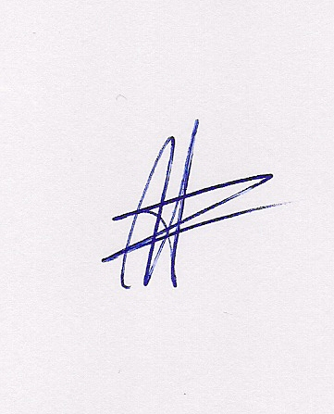  Ο ΠΡΟΕΔΡΟΣ  ΜΑΡΙΟΣ  ΧΑΔΟΥΛΗΣ | ΓΙΑ ΤΟ Δ.Σ. | Ο ΓΕΝ. ΓΡΑΜΜΑΤΕΑΣ  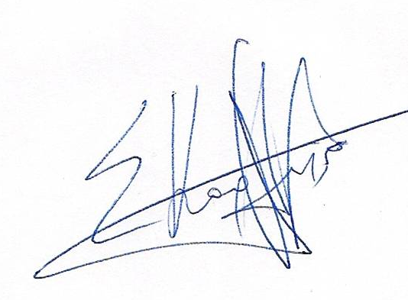  ΣΩΤΗΡΗΣ  ΚΑΡΛΗΣ

